ข่าวประจำวันที่ 25 มีนาคม พ.ศ.2558 หน้าที่10
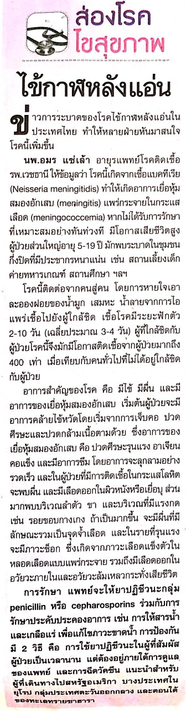
ข่าวประจำวันที่ 25 มีนาคม พ.ศ.2558 หน้าที่10
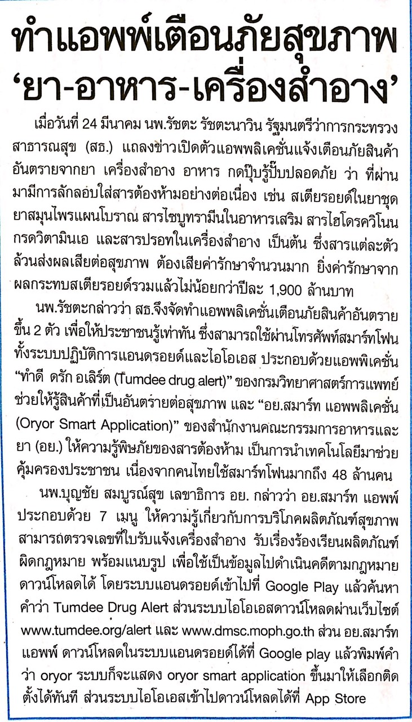

ข่าวประจำวันที่ 25 มีนาคม พ.ศ.2558 หน้าที่11
